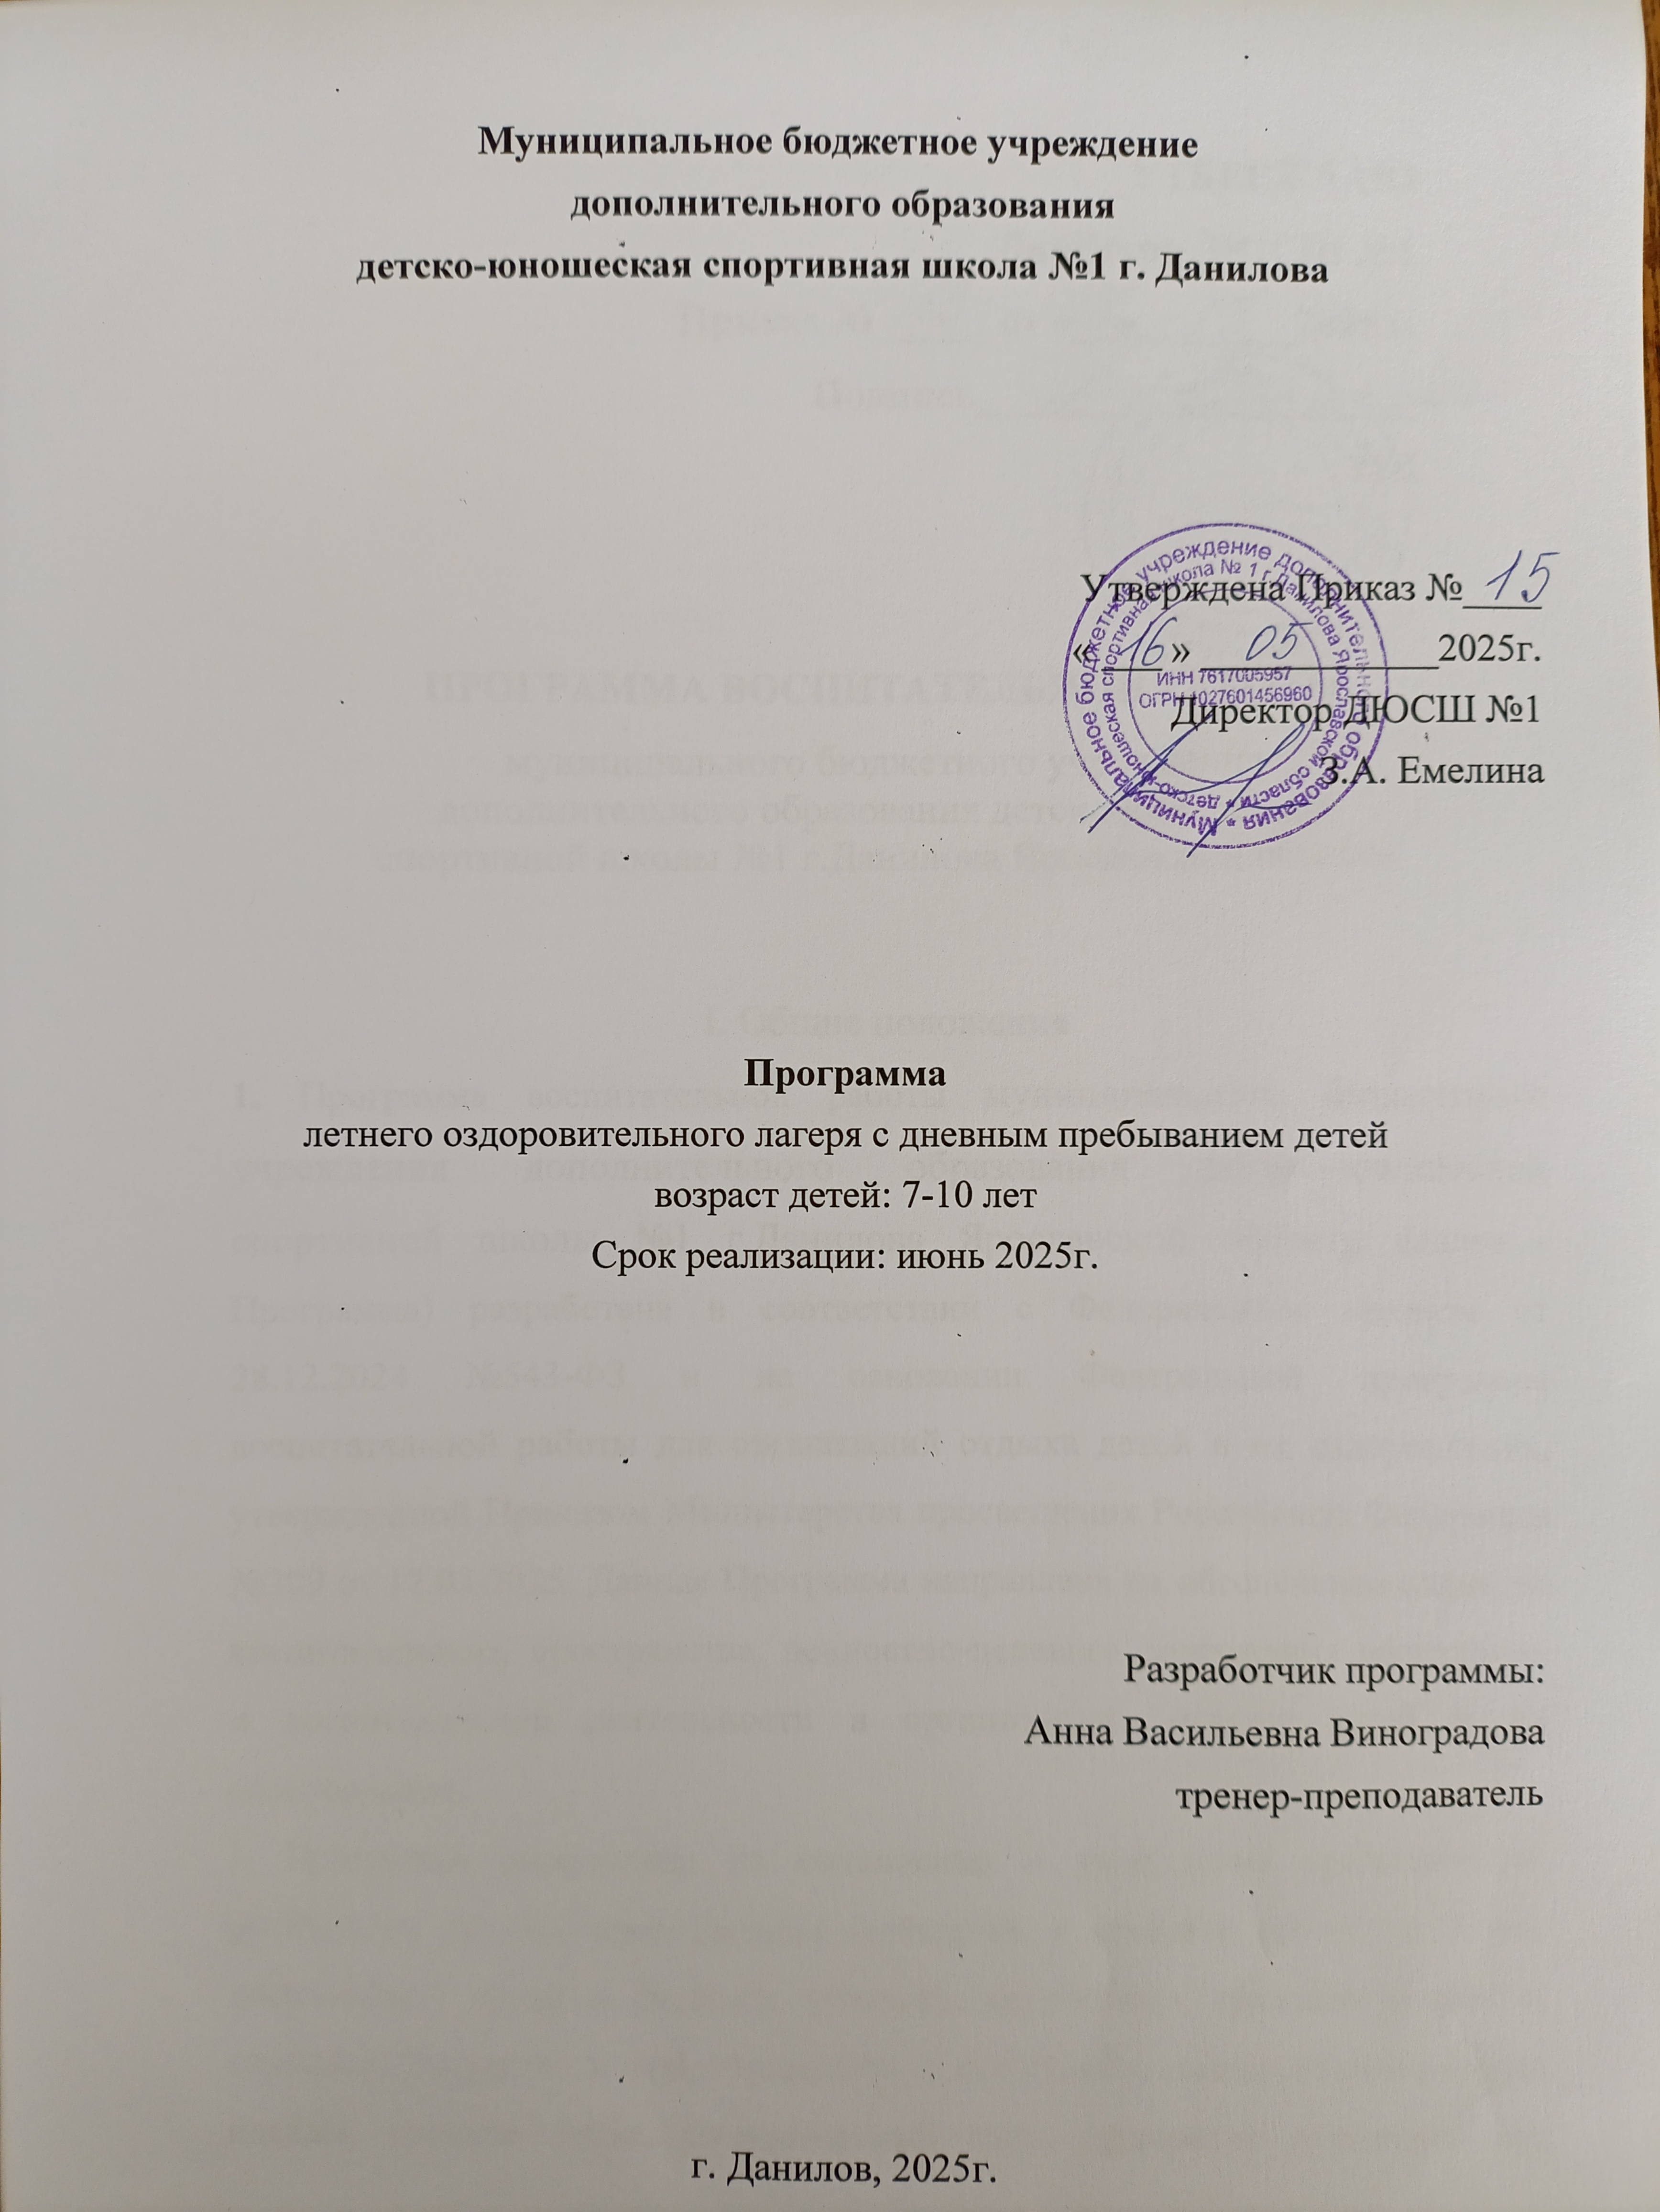

Пояснительная записка | 3
Содержание программы | 6
Календарный план | 9

Пояснительная записка
Огромную роль в воспитательной системе любого образовательного учреждения играет каникулярное время. Каникулы, разумеется, занимают наиболее важное место в структуре каникулярного времени учащихся – и по продолжительности и по оздоровительно-образовательному потенциалу.
«В воспитании нет каникул» - эта педагогическая формула становится правилом для организаторов каникулярных дней и особенно летних месяцев отдыха школьников. Правилам творческого подхода к каникулам – радостному времени духовного и физического роста каждого ребенка. Ведь каникулы – неотъемлемая составляющая всей жизнедеятельности ребенка, где гармонично сочетаются духовно-эстетические, рационально-познавательные, идейно-нравственные начала, это освоение детьми жизни самым непосредственным, естественным образом.
Система организованного отдыха детей, подростков благоприятна тем, что в ней взаимодействуют педагогические, медицинские, социальные и индивидуальные связи. Такой отдых рассматривается не только как временное местонахождение ребенка, где он приобретает те или иные знания и навыки, где занимательно проводит свое свободное время, но как необходимое бытие, позволяющее раскрыться всем его потенциальным, скрытым духовным и физическим возможностям.
Период летних каникул дает возможность и педагогам войти в самый непосредственный контакт с миром ребенка. И если не сформировать, то заложить в нем основы здоровой нравственности.
Организация летних каникул в селе – сложный и многогранный процесс, имеющий свои плюсы и минусы.
Актуальность программы заключается в том, что она предусматривает сочетание тренировочных занятий (под руководством квалифицированных тренеров-преподавателей) и различных игровых, развлекательных и познавательных программ, в содержание которых включаются упражнения из профилирующих и других видов спорта, знания из различных областей науки. Тренировочные занятия проводятся один раз в день в соответствии с планом работы опытных тренеров-преподавателей. Особое место отведено циклу мероприятий, посвященных формированию у воспитанников негативного отношения к вредным привычкам. Программа рассчитана на детей от 7 до 10 лет.
Программа разработана с учетом следующих нормативно-правовых
документов:
• Конвенция ООН о правах ребёнка;
• Конституцией РФ;
• Закон РФ «Об образовании»;
• Федеральным законом «Об основных гарантиях прав ребенка в Российской
Федерации» от 24.07.98 г. № 124-Ф3;
• Трудовым кодексом Российской Федерации от 30.12.2001 г. № 197-Ф3;
• Федеральным законом «О внесении изменений и дополнений в закон РФ «О
защите прав потребителей и кодекс РСФСР «Об административных нарушениях»
от 09.01.1996 г. №2-ФЗ»;
• Об учреждении порядка проведения смен профильных лагерей, с дневным
пребыванием, лагерей труда и отдыха. Приказ Минобразования РФ от 13.07.2001
г. №2688;
• Приказ директора школы от 17.05.2022г. № 32-о «Об организации
оздоровительного лагеря с дневным пребыванием детей».
Массовая физкультурно-оздоровительная работа в лагере проводится по единому плану и включает следующие организационные формы:
- массовые лично-командные соревнования;
- общелагерная спартакиада;
- весёлые старты;
- товарищеские встречи, соревнования;
- беседы, экскурсии, конкурсы и т.п.
Цель программы: Создание оптимальных условий, обеспечивающих полноценный отдых детей, их оздоровление, нравственное воспитание, реализация творческого и двигательного потенциала.
Задачи программы:
1. Приобщение детей к здоровому образу жизни. Создание системы физического оздоровления детей в условиях временного коллектива;
2. Реализация социального заказа общества, потребностей семьи, интересов и потребностей ребенка в сфере свободного времени через аспект физической культуры и спорта;
3. Изучение и учет познавательных, личных интересов, склонностей,
способностей детей для осуществления личностно-ориентированного и
развивающего обучения;
4. Создание условий для самоопределения, самореализации и развития ребенка через включение в разнообразие деятельности интеллектуального,
творческого, спортивного характера, помощь в развитии индивидуальных
способностей детей;
5. Вовлекать в систематические занятия физической культурой и спортом всех детей, отдыхающих в лагере;
6. Организация содержательного досуга детей и подростков;
7. Формирование у детей и подростков навыков общения и толерантности;
- Укрепление здоровья детей.

СОДЕРЖАНИЕ ПРОГРАММЫ
Программа строится преимущественно на основе потребностей детей и родителей, учитывая при этом функции, задачи и возможности учреждения и представляет собой модель организации воспитания, оздоровления и развития подрастающего поколения.
Программа организации каникулярного времени детей, подростков, юношества включает в себя разноплановую деятельность всех участников образовательного процесса, объединяет различные направления оздоровления, отдыха, воспитания и дополнительного образования детей.
Система каникулярного отдыха, сложившаяся в учреждении, призвана содействовать гармоничному физическому развитию, разносторонней физической подготовленности и укреплению здоровья учащихся, разбудить у детей и подростков живой интерес ко всему окружающему, желание побольше узнать и проанализировать усвоенное, научиться самостоятельно мыслить, принимать решения, быть добрыми, благодарными, отзывчивыми, зарядиться духовной и физической энергией.
Основная особенность организации работы с детьми и подростками в период каникул – неформальный характер общения и деятельности учащихся и взрослых, приоритет здоровье творящих технологий, частая смена ролевых позиций, способствующая развитию многообразия отношений в коллективе.
Этого можно достичь при реализации следующих функций:
- Рекреационно-оздоровительной,
- Образовательно – развивающей,
- Психотерапевтической,
- Коммуникативной,
- Культурно – досуговой,
- Социальной защиты и социальной адаптации,
- Методической.
Благодаря совместным усилиям наше учреждение стало не только местом получения знаний и организации досуга, но и микросоциумом, жизнь в котором идет на основе принятых ценностных ориентиров, норм и правил человеческого общежития, форм социального общения. В педагогической практике воплощаются в жизнь активные формы познавательной деятельности, включающие в себя поиск, наблюдение, конструирование, моделирование, проектирование своей деятельности, предполагающие совместную творческую работу детей и взрослых.
Основными формами организации каникулярного времени в оздоровительном лагере с дневным пребыванием детей 7-10 лет являются:
- Конкурсные игровые программы,
- Сюжетно – ролевые игры, игры – путешествия,
- Интеллектуальные игры, турниры, состязания,
- Праздники,
- Тематические дни,
- Экскурсии, однодневные походы,
- Спортивные турниры, эстафеты, соревнования,
- Коллективные творческие дела.
Совместные дела и общение ребенка со сверстниками и педагогами в условиях образовательного учреждения позволяют обучать воспитанников нормам социальной жизни, поведению в коллективе, культуре взаимоотношений, располагают к раскрытию их способностей, проявлению инициативы, способствуют приобщению к духовности, усвоению принципов безопасного и здорового образа жизни.
При этом наиболее эффективны следующие методы и приемы:
- Методы организации и осуществления оздоровительной и образовательной деятельности ( беседа, дискуссия, обмен мнениями, рассказ – эстафета, создание и решение проблемных ситуаций, упражнения, тренинги, самостоятельная работа, изучение материалов периодических изданий),
- Методы воздействия на чувства, сознание (эмоциональное заражение, подражание, пример, внушение, погружение),
- Методы изучения конкретной ситуации (наблюдение, анализ, социологические исследования, тестирование, анкетирование, интервьюирование, опрос),
- Методы прогнозирования возможных воспитательных последствий (моделирование, конструирование ситуаций, причинно-следственный анализ изучаемых процессов).
Основные показатели выполнения программных требований.
- стабильность состава занимающихся;
- динамика прироста показателей физической подготовленности.

Календарный план летнего оздоровительного лагеря с дневным пребыванием детей при ДЮСШ №1 г. Данилова:

№ п/п | Дата | Наименование мероприятия
1 | 02.06.25 | Открытие лагеря. Знакомство с режимом дня и  направлением деятельности лагеря.  Проведение инструктажа по ОТ и Правилам  пожарной безопасности.  1 этап Спартакиады Движение вместе с первыми
2 | 03.06.25 | Квиз «Родной край»
3 | 04.06.25 | Экскурсионный день  «Электрички- моя страсть»
4 | 05.06.25 | Викторина  «Мой первый друг, мой друг бесценный!»
5 | 06.06.25 | Туристические навыки «Быть вместе»
6 | 09.06.25 | 2 этап Спартакиады  Движение вместе с первыми
7 | 10.06.25 | «День первой помощи»  Квест ПДД «Безопасность на дороге»  практические испытания
8 | 11.06.25 | День России «тематический»  актерское мастерство с РКДЦ
9 | 16.06.25 | 3 этап Спартакиады  Движение вместе с первыми
10 | 17.06.25 | Викторина «Шах и Мат»  «День добрых дел»  Трудовые дела по благоустройству территории лагеря.
11 | 18.06.25 | Экскурсионный день  «Музей, Променад»
12 | 19.06.25 | Квест на волнах с «Бригантиной»  «Фотоквест»
13 | 20.06.25 | Туристические навыки «Быть вместе»  «Венок памяти», «Вспомнить как это было»
14 | 23.06.25 | 4 этап Спартакиады  Движение вместе с первыми
15 | 24.06.25 | Интеллектуальная игра «Мы в теме»
16 | 25.06.25 | Экскурсионный день  «Движение — жизнь, а на поезде быстрее»
17 | 26.06.25 | Викторина  «Делу время, а потехе час!»
18 | 27.06.25 | «Киномания»  Подведение итогов.  Церемония закрытия смены «Время первых»

